
NÁZEV ŠKOLY | BRÁNA, základní škola a mateřská škola  Kollárova 456, 509 01 Nová Paka
ČÍSLO PROJEKTU | CZ.1.07/1.4.00/21.3750
NÁZEV PROJEKTU | Rozvoj čtení a práce s informacemi
ČÍSLO A NÁZEV KLÍČOVÉ AKTIVITY | III/2 Inovace a zkvalitnění výuky prostřednictvím ICT
AUTOR | Ing. Michal Koťátko
PŘEDMĚT | Biologie
NÁZEV DUM | Lišejníky
ROČNÍK | 6. – 9.
ČÍSLO MATERIÁLU | VY_32_INOVACE_5_08_Bi_II_Lišejníky
DATUM TVORBY | 10. 12. 13
ANOTACE | Jde o pracovní list věnující se lišejníkům.

Lišejníky – PRACOVNÍ LIST
Lišejníky jsou organismy vzniklé symbiózou (vyber a spoj):
Virů Virů
Bakterií Bakterií
Sinic Sinic
Hub & Hub
Řas Řas
Vyšších rostlin Vyšších rostlin

Tělo lišejníků se nazývá …………………………
Stélka může být (podle způsobu přichycení k podkladu):
- …………………………………………. Nakresli:

- …………………………………………. Nakresli:

- …………………………………………. Nakresli:

Příklady:
Obr. 1:
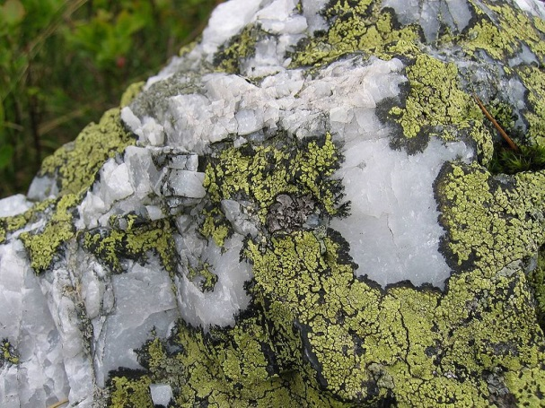
Mapovník zeměpisný – stélka je …………………………………………
Obr. 2:
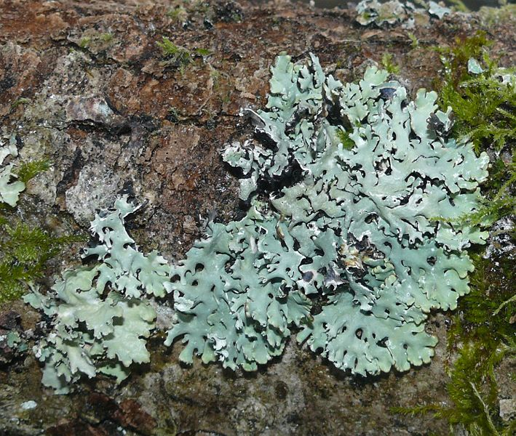
Terčovka bublinatá – stélka je …………………………………………..
Obr. 3:
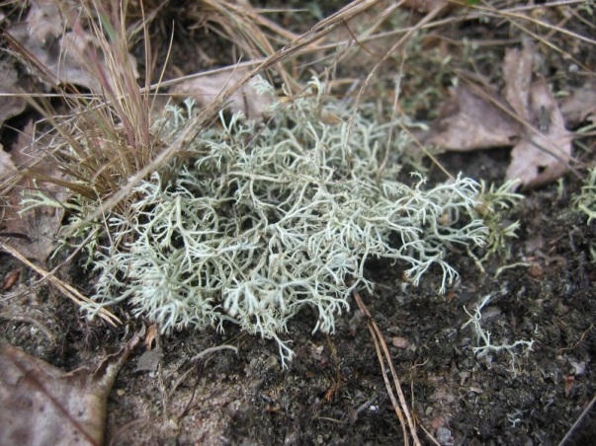
Dutohlávka sobí – stélka je …………………………………………..
Lišejníky se vyskytují (nehodící se škrtněte):
- na stromech
- v mořské vodě
- v potocích a řekách
- v půdě
- v horkých pramenech
- na holé půdě
- na kamenech a skalách
Doplň věty:
Lišejníky jsou ………………………… života. Způsobují ..…………………….. hornin a vznik malé vrstvičky humusu. Zde pak mohou vyklíčit semena …………………… nebo výtrusy …………………………….
Souvisí nějak výskyt lišejníků s čistotou ovzduší? Na co ukazuje přítomnost lišejníků?
………………………………………………………………………………………………………………………

Proč se lišejníky prakticky nevyskytují v centrech měst a okolí rušných komunikací?
……………………………………………………………………………………………………………………….

Lišejníky slouží jako ………………………………. pro různé živočichy.
Lišejníky se používají při výrobě: …………………………………………………………………….
……………………………………………………………………………………………………………………….

Zdroje:
- Čabradová a kol., PŘÍRODOPIS pro 6. ročník základní školy a víceletá gymnázia, Nakladatelství Fraus, Plzeň, 2010
- http://cs.wikipedia.org/wiki/Soubor:Rhizocarpon_geographicum_on_quartz.jpg
- http://cs.wikipedia.org/wiki/Soubor:Hypogymnia_physodes_010108.jpg
- http://cs.wikipedia.org/wiki/Soubor:Cladonia_rangiferina.jpeg

